Лабораторная работа № 2.1. Табличные многокритериальные задачи оптимизации
Решим сначала задачу количественной оценки качественных альтернатив по одному критерию.
Пусть имеется матрица предпочтений проектов по критерию p’_{ij} имеющая смысл вероятности выбрать альтернативу А_{i} по сравнению с А_{j}. Значения этой матрицы получаются экспертно (как и в методе аналитической иерархии), но их значения соответствуют таблице, причем p’_{ji} =1- p’_{ij}, p’_{ii}=0,5.
 | Уровень важности i-го проекта перед j-м |  | Вероятность p’_{ij}
 | Равная важность |  | 0,5
 | Умеренное превосходство |  | 0,6
 | Существенное превосходство |  | 0,7
 | Значительное, большое превосходство |  | 0,8
 | Очень большое превосходство |  | 0,9
Однозначное предпочтение |  | 1
Оценками привлекательности проектов будут латентные переменные β_{i}, для нахождения которой нужно решить задачу оптимизации:
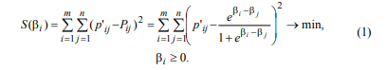
После того, как найдены оценки привлекательности альтернатив, можно рассчитать их нормализованные оценки w_{i} для данного критерия β^{i} −β^{min}
путем нормализации β_{i} по формуле: w_{i} = .
βmax −βmin
ПРИМЕР 1. При принятии решений имеется 8 проектов A₁, A₂,…,A₈, которые оцениваются по некоторому критерию. В результате парных сравнений экспертно получена матрица вероятностей p’_{ij} , которая приведена в табл. 1.
Таблица 1.
Матрица оценок предпочтений p’_{ij} при парных сравнениях альтернатив
Альтернатива | А₁ | А₂ | А₃ | А₄ | А₅ | А₆ | А₇ | А₈
А₁ | 0,5 | 0,8 | 0,3 | 0,5 | 0,7 | 0,2 | 0,4 | 0,3
А₂ | 0,2 | 0,5 | 0,6 | 0,3 | 0,4 | 0,7 | 0,6 | 0,4
А₃ | 0,7 | 0,4 | 0,5 | 0,5 | 0,6 | 0,7 | 0,3 | 0,5
А₄ | 0,5 | 0,7 | 0,5 | 0,5 | 0,3 | 0,6 | 0,8 | 0,3
А₅ | 0,3 | 0,6 | 0,4 | 0,7 | 0,5 | 0,3 | 0,5 | 0,6
А₆ | 0,8 | 0,3 | 0,3 | 0,4 | 0,7 | 0,5 | 0,6 | 0,5
А₇ | 0,6 | 0,4 | 0,7 | 0,2 | 0,5 | 0,4 | 0,5 | 0,8
А₈ | 0,7 | 0,6 | 0,5 | 0,7 | 0,4 | 0,5 | 0,2 | 0,5

Требуется найти оценки проектов по критерию. Решаем задачу в MS Excel. Вводим таблицу с исходными данными (табл. 1) в ячейки А1-I9. Под оценки альтернатив выделяем ячейки А13-А20, вводим в эти ячейки произвольные числа, например единицы. Для удобства расчетов дублируем матрицу оценок в транспонированном виде в ячейки В12-I12. Для этого вводим в В12 формулу =ТРАНСП(A13:A20). В ячейке появляется сообщение об ошибке, но это нормально, т.к. функция выдает массив. Для его отображения выделяем ячейки В12-I12, нажимаем F2 и одновременно Ctrl+Shift+Enter. Определяем матрицу вероятностей (6). Для этого в В13 вводим формулу =EXP($A13-B$12)/(1+EXP($A13-B$12)), с помощью автозаполнения переносим результат на ячейки В13-I20. Рассчитываем остаточную сумму (1). Вводим в В23 формулу =(B2-B13)^2, автозаполняем на В23-I30. Под сумму квадратов отклонений выделяем ячейку В32, вводим в нее формулу =СУММ(B23:I30).
Вызываем надстройку «Поиск решений» (Solver). Для этого заходим в меню «Файл» и выбираем подменю «Параметры». В открывшемся окне «Параметры Excel» выбираем пункт «Надстройки». В нижней части экрана в поле «Управление» нажимаем на кнопку «Перейти». В окне надстроек проверяем, стоит ли флажок напротив подписи «Поиск решения», если нет, то ставим его. Нажимаем «ОК». Заходим в меню «Данные», выбираем «Поиск решений» (справа), открывается окно надстройки. В поле
«Оптимизировать целевую функцию» даем ссылку на В32, указываем направление оптимизации «минимум», в поле «изменяя ячейки переменных даем ссылку на А13-А20. Проверяем наличие метки у указателя «Сделать переменные без ограничений неотрицательными», нажимаем «Найти решение», получаем результат в соответствии с рисунком.
Полученные оценки привлекательности альтернатив (ячейки А13-А20) можно нормировать на шкалу от 0 до 1. Для этого в А22 вводим подпись «Нормализованные оценки», а в В23 вводим формулу:
=(В12-МИН($В$12:$I$12))/(МАКС($В$12:$I$12)-МИН($В$12:$I$12)).
Автозаполняем на В23-I23. Результаты расчетов приведены ниже:
Рассчитанные оценки β_{i} | 0,8519 4 | 0,84749 | 1,10043 | 1,10038 | 0,94962 | 1,05009 | 1,05075 | 1,04927
Нормированны  е оценки β_{i} | 0,0176 1 | 0,0000 | 1,0000 | 0,9998 | 0,4038 | 0,8010 | 0,8036 | 0,7977
Наилучшие оценки получили проекты А₃ и А₄ (у А₃ чуть выше), наихудшую оценку А₂. Для многокритериальной задачи аналогично проводится оценка проектов по всем критериям и оцениваются важности самих критериев.

Метод парных сравнений является одним из наиболее точных методов, которые позволяют произвести оценки альтернатив по критериям и найти оценки весов критериев. Рассмотрим способ решения задачи выбора лучшей альтернативы на ЭВМ на примере.
ПРИМЕР 2. Необходимо выбрать лучший проект электропроводки в здании из четырех: А, В, C и D. В качестве критериев выбора выступают: Электробезопасность (К1), Пожарная безопасность (К2), Удобство в обслуживании (К3) и Надежность (К4). Все критерии качественные и результате экспертных оценок матрицы парных сравнений альтернатив по каждому критерию и критериев между собой имеют вид:

Альтернативы (проекты)
K1 | A | B | C | D | K2 | A | B | C | D
A | 0,5 | 0,6 | 0,2 | 0,7 | A | 0,5 | 0,2 | 0,6 | 0,4
B | 0,4 | 0,5 | 0,4 | 0,6 | B | 0,8 | 0,5 | 0,7 | 0,4
C | 0,8 | 0,6 | 0,5 | 0,3 | C | 0,4 | 0,3 | 0,5 | 0,7
D | 0,3 | 0,4 | 0,7 | 0,5 | D | 0,6 | 0,6 | 0,3 | 0,5
K3 | A | B | C | D | K4 | A | B | C | D
A | 0,5 | 0,9 | 0,5 | 0,4 | A | 0,5 | 0,9 | 0,2 | 0,4
B | 0,1 | 0,5 | 0,2 | 0,6 | B | 0,1 | 0,5 | 0,7 | 0,4
C | 0,5 | 0,8 | 0,5 | 0,7 | C | 0,8 | 0,3 | 0,5 | 0,6
D | 0,6 | 0,4 | 0,3 | 0,5 | D | 0,6 | 0,6 | 0,4 | 0,5

Критерии
 | К1 | К2 | К3 | К4
К1 | 0,5 | 0,6 | 0,7 | 0,2
К2 | 0,4 | 0,5 | 0,3 | 0,7
К3 | 0,3 | 0,7 | 0,5 | 0,8
К4 | 0,8 | 0,3 | 0,2 | 0,5
Введем исходные данные.
Подготовим также поля для собственных векторов и весов, а также поля для вычисления функции полезности альтернатив. Полученная картина в листе электронной таблицы должна быть такая же, как на рисунке.

Для вычисления собственных векторов (столбцы F и М) необходимо пять раз решать задачу, аналогичную той, которая описана в Части 1.
Рассмотрим еще раз ее решение для первой матрицы.
Переходим на Лист 2, подготавливаем данные как на рисунке (значения в В2-Е5 можно скопировать с первой матрицы из Листа 1).
Ставим курсор в В8, вводим функцию =ТРАНСП(A9:A12), выделяем мышью ячейки В8-Е8, нажимаем F2 и потом одновременно Ctrl+Shift+Enter. Ставим курсор в В9, вводим =EXP($A9-B$8)/(1+EXP($A9-B$8)).
Автозаполняем на В9-Е12. Ставим курсор в G2, вводим формулу =(B2-B9)^2, автозаполняем на G2-J5. Ставим курсор в Н7, вводим формулу =СУММ(G2:J5). Вызываем надстройку «Поиск решений», оптимизируем целевую Н7 до минимума, в поле «Изменяя ячейки переменных» указываем ссылку на А9-А12. Без дополнительных ограничений, нажимаем сразу «Найти решение». В ячейках А9-А12 получаем значения собственного вектора для первого критерия. Копируем эти значения с Листа 2 и вставляем на Лист 1 в ячейки F3-F6.
Проделываем эту же процедуру для критерия К2. Переходим на Лист 3. Чтоб не набирать все заново, можно скопировать данные с Листа 2, изменив затем В2-Е5 и поставив единицы в А9-А12. Запускаем надстройку. Данные из А9-А12 копируем на первый лист. То же делаем и для критериев К3 и К4 и весов критериев (матрица I3-L6). Далее вычисляем сумму элементов векторов. Переходим на Лист 1, Ставим курсор в F7 и нажимаем кнопку ∑ вызывая мастер автосумм, обводим мышкой ячейки F3-F6, указав, какие ячейки просуммировать. Результат должен выглядеть так: =СУММ(F3:F6). Аналогично в ячейке F13 выводим сумму F9-F12 =СУММ(F8:F12), в ячейке F19 выводим сумму F15-F18 =СУММ(F15:F18), в ячейке F25 выводим сумму F21-F24 =СУММ(F21:F24), в ячейке М7 выводим сумму М3-М6 =СУММ(М3:М6).
Находим теперь веса альтернатив и критериев. Для этого вводим в G3 формулу =F3/$F$7 и автозаполняем ее на G3-G6. Аналогично вводим в G9 формулу =F9/$F$13 и автозаполняем ее на G9-G12, вводим в G15 формулу =F15/$F$19 и автозаполняем ее на G15-G18, вводим в G21 формулу =F21/$F$25 и автозаполняем ее на G21-G24, вводим в N3 формулу =M3/$M$7 и автозаполняем ее на N3-N6.
На последнем этапе вычисляем функции полезности альтернатив. Вводим в I10 формулу:
=G3*$N$3+G9*$N$4+G15*$N$5+G21*$N$6 и автозаполняем данные на ячейки I10-I13. Видно, что максимальная функция полезности 0,3107 у проекта С, следовательно ее нужно выбрать.

Задания для самостоятельного решения ЗАДАНИЕ 1.
Проводится экспертиза качества некоторых товаров. Имеется семь проектов: A₁, A₂,…, A₇, которые оцениваются по критерию «Качество». В результате парных сравнений экспертно получена матрица предпочтений p’_{ij} , которая приведена в таблице. Найти количественные оценки качества товаров методом латентных переменных и выбрать лучший товар.
Проект | А₁ | А₂ | А₃ | А₄ | А₅ | А₆ | А₇
А₁ | 0,5 | 0,7 | 0,4 | 0,5 | 0,6 | 0,3 | 0,4
А₂ | 0,3 | 0,5 | 0,8 | 0,3 | 0,5 | 0,4 | 0,8
А₃ | 0,6 | 0,2 | 0,5 | 0,2 | 0,6 | 0,4 | 0,3
А₄ | 0,5 | 0,7 | 0,8 | 0,5 | 0,3 | 0,4 | 0,8
А₅ | 0,4 | 0,5 | 0,4 | 0,7 | 0,5 | 0,7 | 0,5
А₆ | 0,7 | 0,6 | 0,6 | 0,6 | 0,3 | 0,5 | 0,7
А₇ | 0,6 | 0,2 | 0,7 | 0,2 | 0,5 | 0,3 | 0,5

ЗАДАНИЕ 2.
Анализируются 4 проекта: A, B, C и D. В качестве критериев выступают три качественных критерия: К1 - эффективность, К2 - надежность, К3 – сервисные возможности. Оценки парных сравнений альтернатив по каждому критерию и критериев между собой представлены в таблицах. Выбрать лучший проект, используя метод латентных переменных.

Проекты
K1 | A | B | C | D | K2 | A | B | C | D
A | 0,5 | 0,2 | 0,6 | 0,4 | A | 0,5 | 0,6 | 0,7 | 0,3
B | 0,8 | 0,5 | 0,4 | 0,1 | B | 0,4 | 0,5 | 0,6 | 0,8
C | 0,4 | 0,6 | 0,5 | 0,7 | C | 0,3 | 0,4 | 0,5 | 0,7
D | 0,6 | 0,9 | 0,3 | 0,5 | D | 0,7 | 0,2 | 0,3 | 0,5
K3 | A | B | C | D |  | Критерии
A | 0,5 | 0,7 | 0,2 | 0,8 |  |  | К1 | К2 | К3
B | 0,3 | 0,5 | 0,6 | 0,7 |  | К1 | 0,5 | 0,7 | 0,4
C | 0,8 | 0,4 | 0,5 | 0,1 |  | К2 | 0,3 | 0,5 | 0,6
D | 0,2 | 0,3 | 0,9 | 0,5 |  | К3 | 0,6 | 0,4 | 0,5

Рассмотрим ситуацию, когда ЛПР выбирает одну из n возможных альтернатив. Если при этом нет абсолютно никакой информации о вероятностях того или иного исхода для каждой альтернативы, то такая ситуация описывается моделью принятия решений в условиях неопределенности, которая еще называется «игрой с природой». Существует несколько критериев, позволяющих выбрать оптимальное решение в ситуации полной неопределенности. Сначала рассмотрим случай, когда показатель привлекательности (критерий) максимизируется – «чем больше, чем лучше». Рассмотрим на примере способы решения такой задачи.
ПРИМЕР 1. Директор финансовой компании проводит рискованную финансовую операцию. Страховая компания предлагает застраховать сделку и предлагает 4 варианта страховки: A₁, A₂, A₃, A₄. Компенсация ущерба для каждого варианта зависит от того, какой из возможных страховых случаев произошел. Выделяют 5 видов страховых случаев: S₁, S₂, S₃, S₄, S₅.
Компенсации (тыс. у. е.) для каждого вида страховки при каждом страховом случае составляют матрицу выигрышей вида:
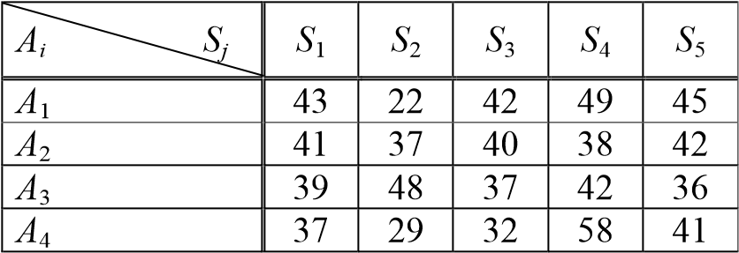
Выбрать наилучшую альтернативу, используя критерии Лапласа, Вальда, максимального оптимизма, Сэвиджа и Гурвица при коэффициенте доверия α= 0,4.
Вводим данные в электронную таблицу и готовим подписи в ячейках для дальнейшего расчета согласно рисунку:
fx
Вычисляем функции полезности для критерия Лапласа. Для этого ставим курсор в ячейку G2 и вводим формулу, усредняющую значения показателей привлекательности по первой альтернативе. Для этого вызываем мастер функций, нажимая на кнопку и выбираем в категории «Статистические» функцию «СРЗНАЧ», в качестве аргумента функции указываем ячейки B2:F2, обводя их курсором. Нажимаем ОК, видим результат 40,2. Автозаполняем ячейки G2-G5, перетаскивая нижний правый уголок ячейки G2. Видно, что наибольшая функция полезности 40,4 для альтернативы А3. Вводим в G6: «А3».
Для критерия Вальда вычисляем наименьшие показатели привлекательности для каждой альтернативы. Для этого вводим в Н2 функцию МИН с аргументами B2:F2: «=МИН(B2:F2)» (кавычки не вводить!). Автозаполняем на Н2-Н5. Выбираем альтернативу, где результат наибольший. Это значение 37 для альтернативы А2, вводим в Н6: «А2».
Для критерия максимального оптимизма находим максимальные выигрыши для каждой альтернативы. Вводим в I2 формулу «=МАКС(B2:F2)», автозаполняем на I2-I5. Выбираем альтернативу с наибольшим показателем, это А4, вводим в I6: «А4».
Для критерия Сэвиджа необходимо построить матрицу рисков. Для этого ставим курсор в ячейку В8 и вводим формулу «=МАКС(B$2:B$5)-B2», автозаполняем результат на ячейки В8-F11. Далее находим максимальный риск для каждой альтернативы. Для этого ставим курсор в ячейку J2 и вводим «=МАКС(B8:F8)», автозаполняем результат на J2-J5. Выбираем альтернативу с минимальным риском, это А3. Вводим в J6: «А3».
Для критерия Гурвица нужно наибольшее значение каждой альтернативы умножить на α (по условию α= 0,4), наименьшее на (1-α) и результаты сложить. Вводим в К2 формулу:
=МАКС(B2:F2)*0,4+МИН(B2:F2)*0,6 и автозаполняем результат на К2-К5. Выбираем альтернативу с наибольшей функцией полезности. Это А3, вводим К6: «А3». Задача решена.
Рассмотрим теперь метод решения задачи в случае минимизации критерия – «чем меньше, тем лучше».
ПРИМЕР 2. Фермер, имея в аренде большие площади под посев кукурузы, заметил, что влажности почвы в сезон созревания кукурузы недостаточно, чтобы получить максимальный урожай. Эксперты советовали
фермеру провести дренажные каналы в период конца весны – начала лета, что должно значительно повысить урожай. Были предложены 5 проектов дренажных каналов: A₁, A₂, A₃, A₄, A₅, затраты на которые зависят от погодных условий в период весна – лето. Возможны варианты: S₁ – дождливая весна и дождливое лето; S₂ – дождливая весна и сухое лето; S₃ – сухая весна и дождливое лето; S₄ – сухая весна и сухое лето. Матрица затрат имеет вид:

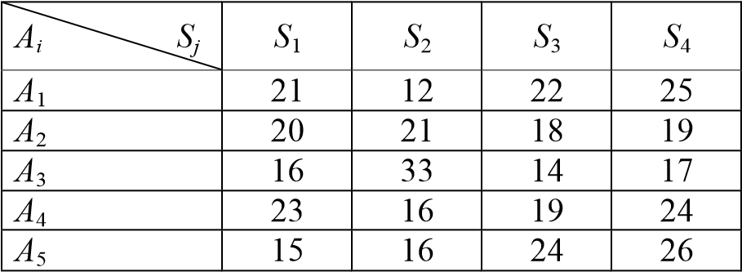
Выбрать наилучшую альтернативу, используя критерии Лапласа, Вальда, максимального оптимизма, Сэвиджа и Гурвица при коэффициенте доверия α= 0,7.
Вводим данные в электронную таблицу и готовим подписи в ячейках для дальнейшего расчета согласно рисунку:
Вычисляем функции полезности для критерия Лапласа. Для этого ставим курсор в ячейку F2 и вводим формулу: «=СРЗНАЧ(В2:Е2)», автозаполняем на В2-Е6. Наилучшей в данном случае считается альтернатива с минимальной функцией полезности, это А2. Вводим в F7: «А2».
Для критерия Вальда вычисляем наибольшие показатели привлекательности для каждой альтернативы. Для этого вводим в G2 функцию «=МАКС(B2:E2)», автозаполняем на G2-G6. Выбираем альтернативу, где результат наименьший, вводим в G7: «А2».
Для критерия максимального оптимизма находим минимальные затраты для каждой альтернативы. Вводим в Н2 формулу «=МИН(B2:Е2)», автозаполняем на Н2-Н6. Выбираем альтернативу с наименьшим показателем, вводим в Н7: «А1».
Для критерия Сэвиджа необходимо построить матрицу рисков. Для
этого ставим курсор в ячейку В9 и вводим формулу «=B2-МИН(B$2:B$6)», автозаполняем результат на ячейки В9-Е13. Далее находим максимальный риск для каждой альтернативы. Для этого ставим курсор в ячейку I2 и вводим «=МАКС(B9:E9)», автозаполняем результат на I2-I6. Выбираем альтернативу с минимальным риском, таких альтернатив две, это А2 и А4. Вводим в I7: «А2, А4».
Для критерия Гурвица нужно наименьшее значение каждой альтернативы умножить на α (по условию α= 0,7), наибольшее на (1-α) и результаты сложить. Вводим в J2 формулу:
= МИН(B2:E2) *0,7+МАКС(B2:E2)*0,3 и автозаполняем результат на J2-J6. Выбираем альтернативу с наименьшей функцией полезности. Это А1, вводим J7: «А1». Задача решена.

Задания для самостоятельного решения
ЗАДАНИЕ № 1. Директор торговой фирмы, продающей телевизоры, решил открыть представительство в областном центре. У него имеются альтернативы либо создавать собственный магазин в отдельном помещении, либо организовывать сотрудничество с местными торговыми центрами. Всего можно выделить 5 альтернатив решения: A₁, A₂, A₃, A₄, A₅. Успех торговой фирмы зависит от того, как сложится ситуация на рынке предоставляемых услуг. Эксперты выделяют 4 возможных варианта развития ситуации S₁, S₂ , S₃, S₄. Прибыль фирмы для каждой альтернативы при каждой ситуации представлена матрицей выигрышей a_{ij} (млн. р./год).

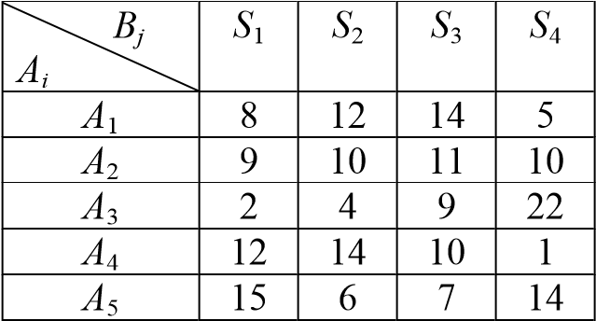
Выбрать наилучшую альтернативу, используя критерии Лапласа, Вальда, максимального оптимизма, Сэвиджа и Гурвица при коэффициенте доверия α= 0,6 .

ЗАДАНИЕ № 2. Нефтяная компания собирается построить в районе крайнего севера нефтяную вышку. Имеется 4 проекта A, B, C и D. Затраты на строительство (млн. руб.) зависят от того, какие погодные условия будут в период строительства. Возможны 5 вариантов погоды S₁, S₂, S₃, S₄, S₅.
Выбрать оптимальный проект для строительства используя критерии
Лапласа, Вальда, максимального оптимизма, Сэвиджа и Гурвица при α= 0,6. Матрица затрат имеет вид:

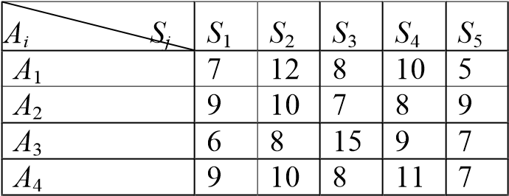
Выбрать наилучшую альтернативу, используя критерии Лапласа, Вальда, максимального оптимизма, Сэвиджа и Гурвица при коэффициенте доверия α= 0,5.

